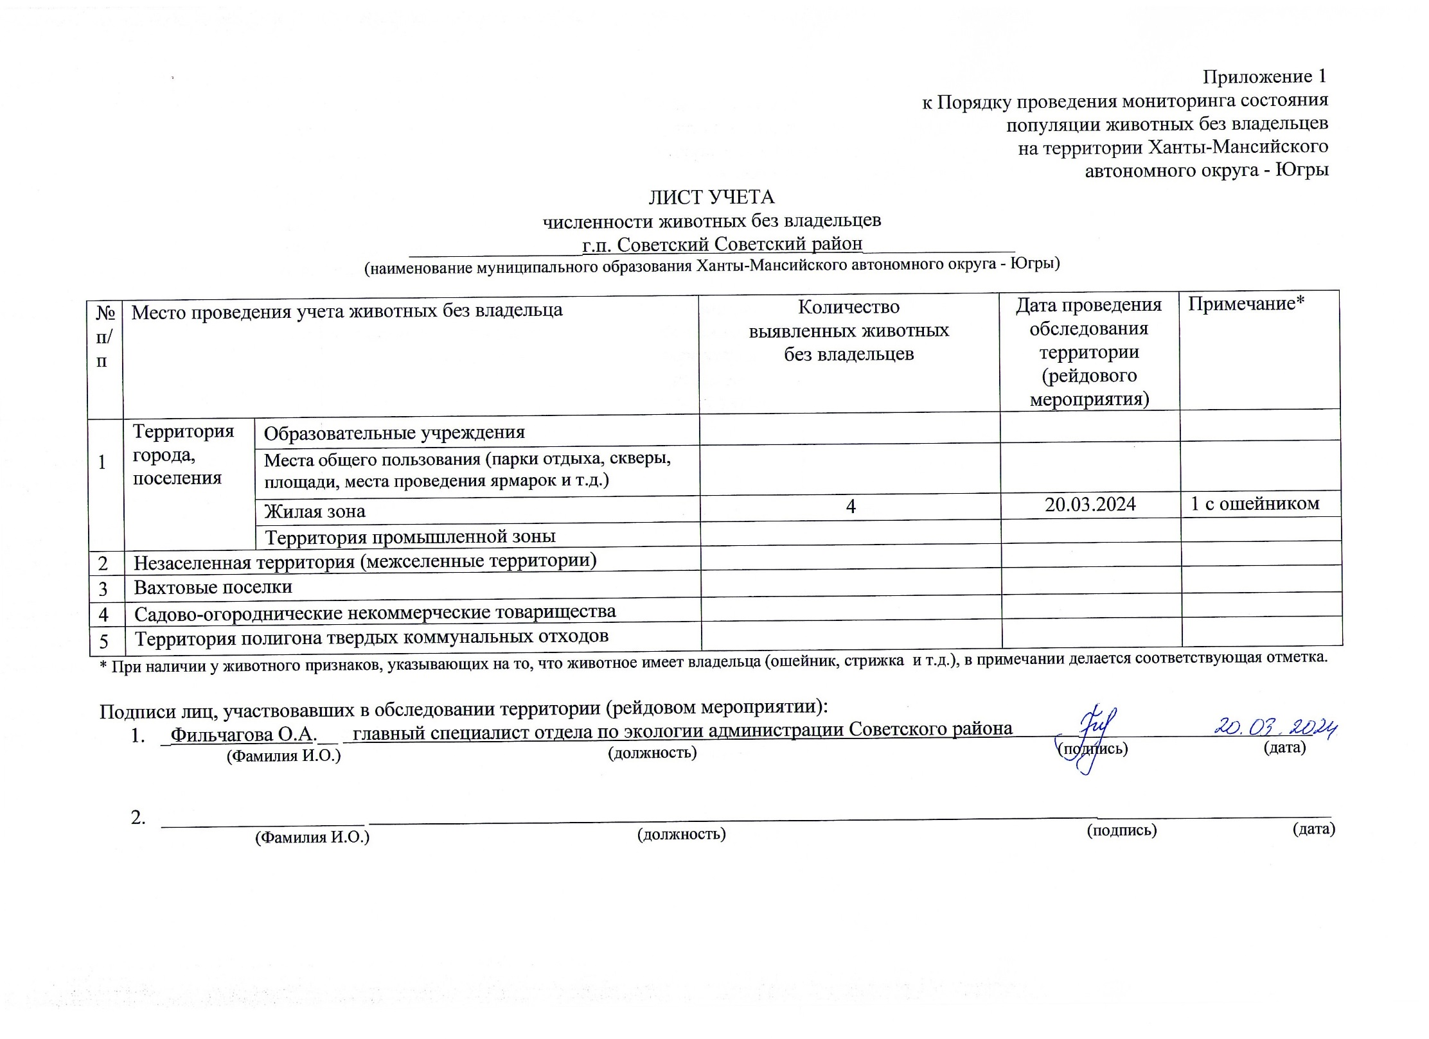Фотоматериал

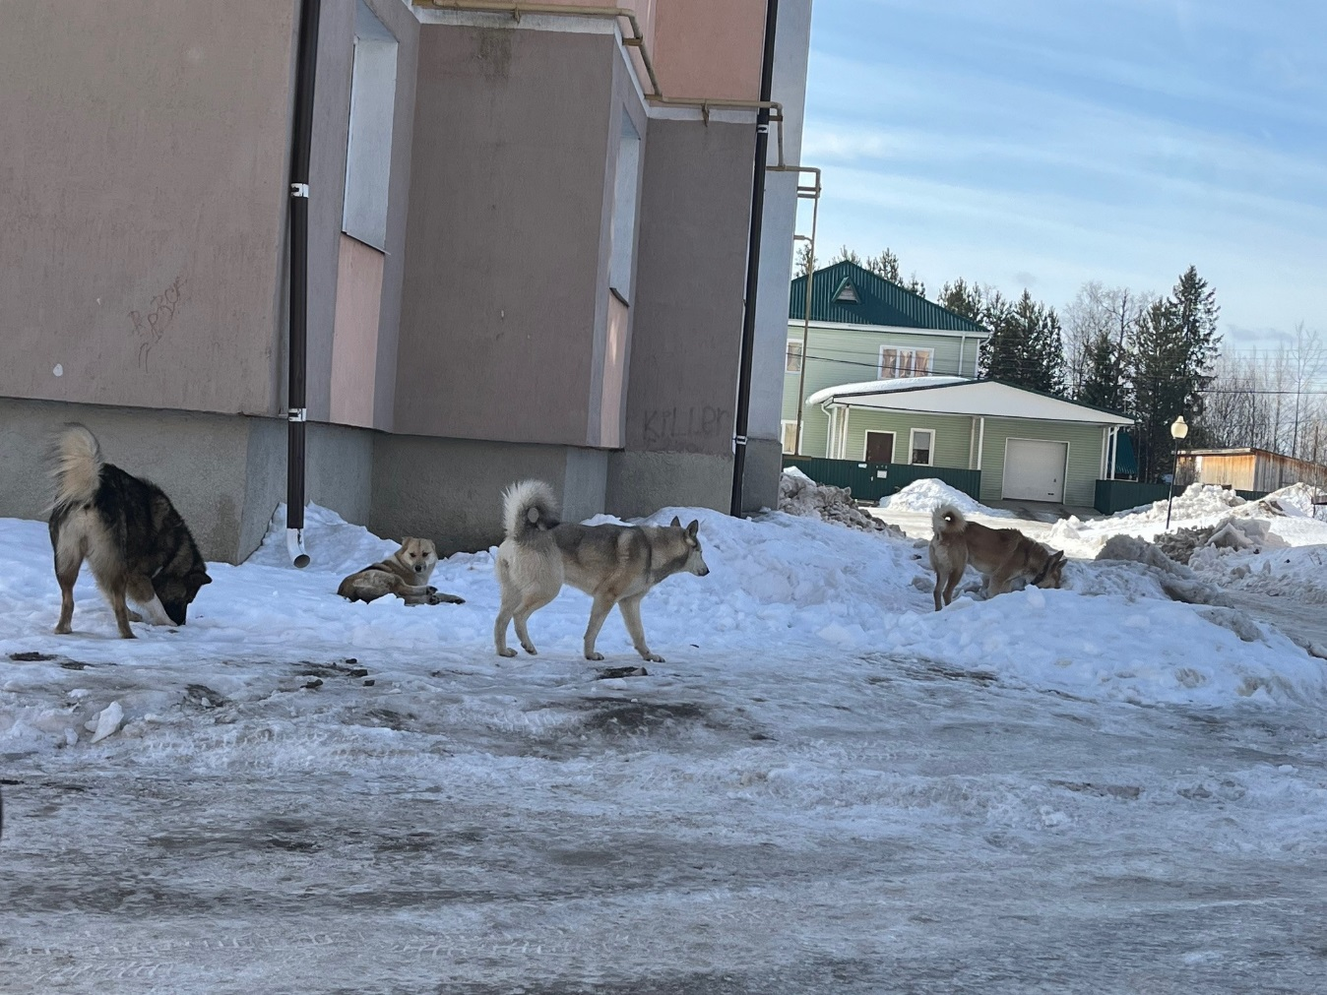
г.п. Советский во дворе дома мкр. Нефтяник, д. 29А

